**Dans la peau d’un … - Journalisme sportif**

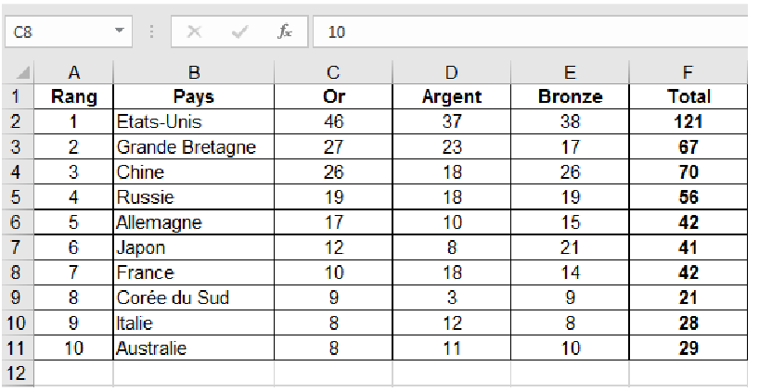Sur une feuille de calcul, on a reporté le classement des dix premiers pays, par le nombre de médailles, aux Jeux Olympiques de Rio en 2016.

1. Quelle formule a été saisie dans la cellule F2 de cette feuille de calcul, avant qu’elle soit étirée vers le bas ?
2. On observe la série des nombres de médailles d'or de ces dix pays.
3. Quelle est l'étendue de cette série ?
4. Quelle est la moyenne de cette série ?

*Le classement aux Jeux Olympiques s’établit selon le nombre de médailles d’or obtenues et non selon le nombre total de médailles. Pour cette raison, la France avec 42 médailles se retrouve derrière le Japon qui n’en a que 41.*

*Un journaliste sportif propose une nouvelle procédure pour classer les pays : chaque médaille d’or rapporte 3 points, chaque médaille d’argent rapporte 2 points et chaque médaille de bronze rapporte 1 point.*

1. Dans ces conditions, la France dépasserait-elle le Japon ?

*Le judo, l’athlétisme ou encore la natation sont des disciplines bien ancrées dans les Jeux Olympiques. Mais tous les sports ne font pas l’unanimité. Le golf par exemple était aux JO en 1900 et 1904, puis a été retiré ensuite de la compétition. Il est réintégré aux JO en 2016 et sera présent aux JO 2020 de Tokyo.*

*Il n’y aura pas de karaté aux JO de Paris en 2024, alors même que la France a gagné une médaille d’or dans cette discipline aux JO de Tokyo de cet été. Tony Estanguet, président du Comité d’organisation de ces Jeux, assume vouloir des sports «qui cartonnent sur les réseaux sociaux». Le comité d’organisation a préféré le surf, l’escalade, le skateboard et le breakdance.*

1. Que pensez-vous des choix du comité d’organisation des jeux de Paris 2024 ? Argumentez votre réponse en quelques lignes.